承诺书
因市场原因，我公司未来已蓝（邢台）科技有限公司目前实际人数5人，交社保人数：0人，社保证明如下：

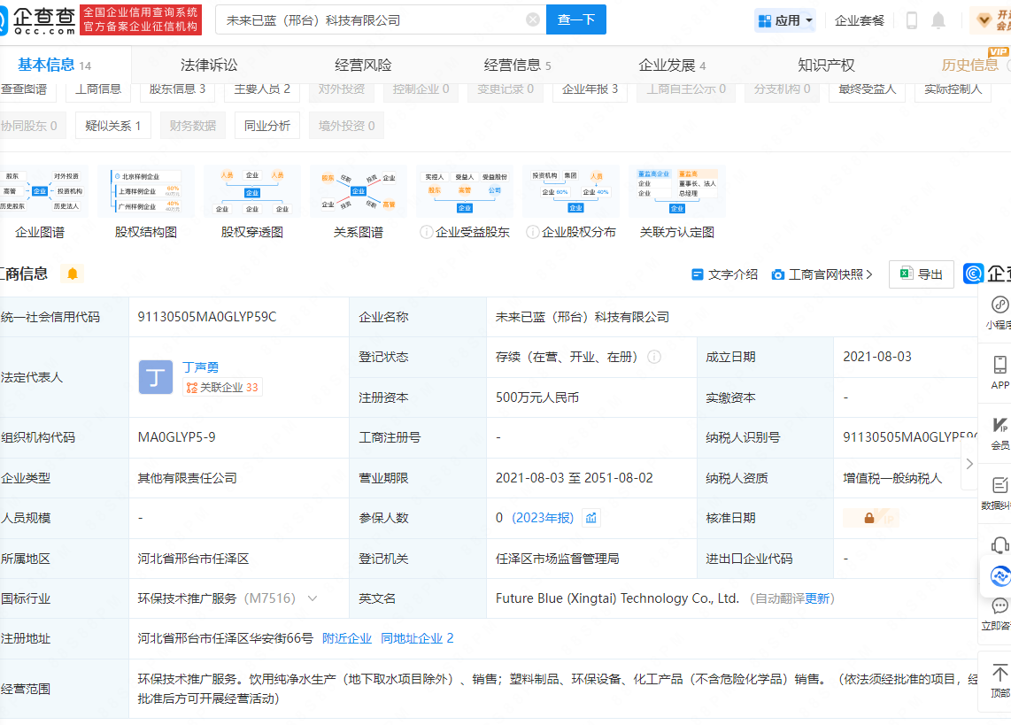

未来已蓝（邢台）科技有限公司（盖章）

